1. time-wait：先断开连接FIN的主机有个时间间隙，在该间隙中端口号被占用，bind时会出错。在time-wait状态可以继续接收主机B的终止信息，假如没有这个机制，A发送ACK时终止，但是ACK丢失了，则B永远无法接收A的ACK。

系统SOL_SOCKET中的SO_REUSEADDR，默认是FALSE，即time-wait内端口不能重复使用。将值改成TRUE，即可重新使用。

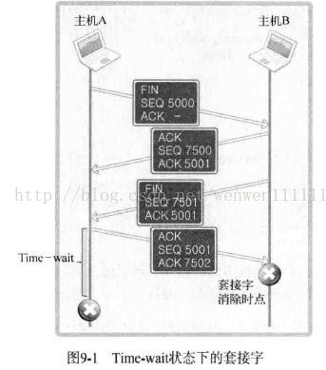

1. optlen = **sizeof**(option);
2. option = TRUE;
3. setsockopt(serv_sock,SOL_SOCKET,SO_RESUREADDR,(**void** *)&option,optlen);

2. Nagle算法：1984年诞生，应用于TCP层，只有当受到上一个数据包的ACK后，Nagle算法才会发送下一数据包。

a. TCP套接字默认使用Nagle[**算法**](http://lib.csdn.net/base/datastructure)，最大限度缓冲数据，直到收到ACK。

b. 对应的，不使用Nagle算法将对网络流量Traffic产生负面影响，影响效率。

c. 并不是任何情况都适用Nagle算法，在网络流量未受到太大影响时，不使用Nagle算法传输速度会更快，比如传输大文件数据时。

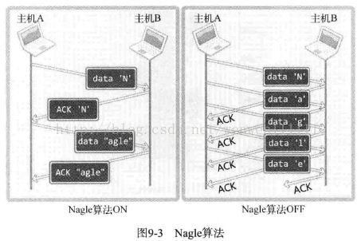

1. **int** opt_val = 1;<span style="white-space:pre">  </span>//禁用Nagle算法
2. setsockopt(sock,IPPROTO_TCP,TCP_NODELAY,(**void** *)&opt_val,**sizeof**(opt_val));